НАУЧНАЯ ЭЛЕКТРОННАЯ БИБЛИОТЕКА E-LIBRARY.
РОССИЙСКИЙ ИНДЕКС НАУЧНОГО ЦИТИРОВАНИЯ (РИНЦ).
АНАЛИТИЧЕСКАЯ СИСТЕМА SCIENCE INDEX

Инструкция по регистрации

I.РЕГИСТРАЦИЯ НА ПЛАТФОРМЕ НАУЧНОЙ ЭЛЕКТРОННОЙ БИБЛИОТЕКИ E-LIBRARY 2
II.РЕГИСТРАЦИЯ АВТОРОВ В СИСТЕМЕ SCIENCE INDEX 5
III. ВОЗМОЖНОСТИ СЕРВИСА SCIENCE INDEX 10

РЕГИСТРАЦИЯ НА ПЛАТФОРМЕ НАУЧНОЙ ЭЛЕКТРОННОЙ БИБЛИОТЕКИ E-LIBRARY
(если вы уже зарегистрированы на платформе, но не регистрировались в системе SCIENCE INDEX перейдите сразу к разделу II)

- Для корректной работы с платформой Научной электронной библиотеки E-Library каждый пользователь зарегистрированной организации должен создать личные данные авторизации (произвести индивидуальную регистрацию). При входе на платформу под индивидуальным именем и паролем вы сможете воспользоваться всеми предоставляемыми сервисами и открывать полные тексты. Без этого условия полные тексты статей не откроются и на территории университетской сети также.

- Процесс регистрации

- На стартовой странице Научной электронной библиотеки по адресу http://elibrary.ru найдите слева раздел Регистрация
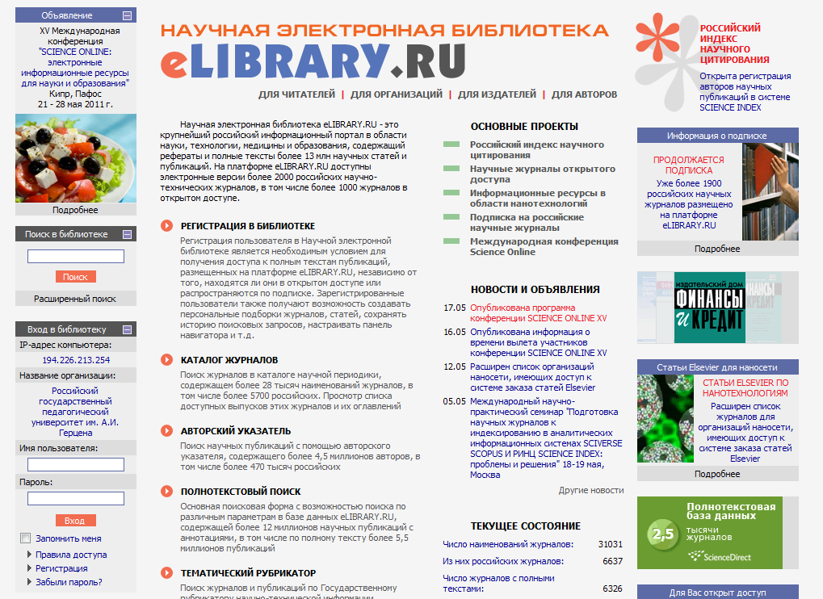

- заполните необходимые поля: Фамилия, имя, отчество; Пол; Дата рождения; Название организации (заполняется автоматически, если вы регистрируетесь на территории университета); Подразделение университета; Должность; Город, страна (заполняется автоматически, если вы регистрируетесь на территории университета); Имя пользователя (придумываете сами); Пароль (придумываете сами); E-Mail (реально существующий, на который придет письмо с подтверждением регистрации); Дополнительный e-mail (на случай проблем с основным).

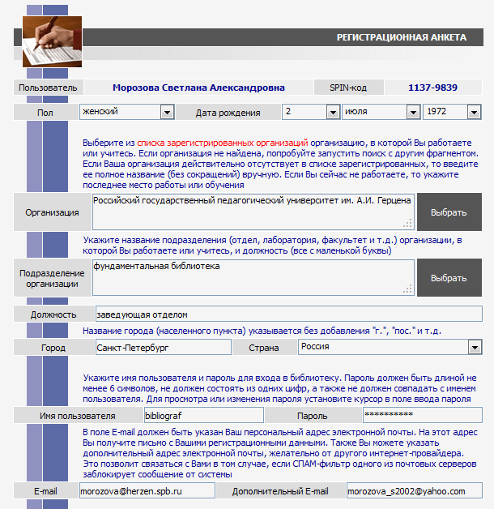
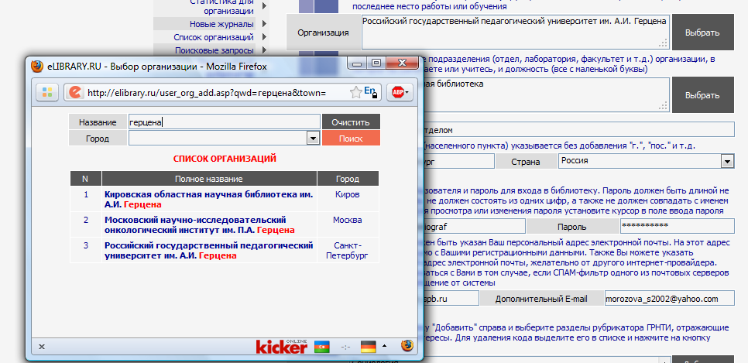
- если поле «Название организации» не заполнено автоматически, то нажмите рядом с этим полем кнопку «Выбрать», откроется окно поверх основного, в поле поиска «Название» введите одно или более слов из названия университета (например, «герцена»), в открывшемся списке найденных организаций нажмите на найденное название, и поле «Организация» в анкете будет заполнено.


- Если все заполнено верно, нажмите кнопку «Сохранить».
(если вы, не завершая процесс регистрации, хотите сразу заполнить данные для SCIENCE INDEX, смотрите раздел II ниже).
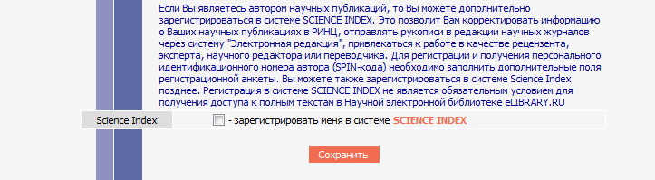

- Проверьте почту по указанному вами адресу e-mail, чтобы прочитать письмо с подтверждением регистрации и нажать на ссылку активации регистрационных данных (если таковая будет в письме).

II.РЕГИСТРАЦИЯ АВТОРОВ В СИСТЕМЕ SCIENCE INDEX

- SCIENCE INDEX - это аналитическая надстройка над РИНЦ, позволяющая проводить более детальные аналитические исследования и рассчитывать более сложные наукометрические показатели, чем это возможно сейчас в базовом интерфейсе РИНЦ.
Основная проблема при создании любого индекса цитирования, в частности, национального, это трудности в сопоставлении информации статья-автор-организация. И, зачастую, мы «теряем» показатели и для авторов в отдельности, и для организации в целом. А ведь показатели РИНЦ используются и в отчетных документах Минобрнауки, и в грантовой документации, и при составлении рейтингов университетов. И если на зарубежные индексы мы практически не можем влиять, то национальный индекс (РИНЦ) позволяет авторам и организациям скорректировать информацию, и, как следствие, представить данные по университету и его сотрудникам наиболее близко к действительности.

Основные функциональные возможности, которые предоставляются авторам научных публикаций в системе SCIENCE INDEX:
- просмотр списка своих публикаций в РИНЦ с возможностью его анализа и отбора по различным параметрам;
- просмотр списка ссылок на свои публикации с возможностью его анализа и отбора по различным параметрам;
- возможность добавить найденные в РИНЦ публикации в список своих работ;
- возможность добавить найденные в РИНЦ ссылки в список своих цитирований;
- возможность удалить из списка своих работ или цитирований ошибочно попавшие туда публикации или ссылки;
- возможность идентификации организаций, указанных в публикациях автора в качестве места выполнения работы;
- возможность глобального поиска по спискам цитируемой литературы;
- новый раздел анализа публикационной активности и цитируемости автора с возможностью расчета большого количества библиометрических показателей, их самостоятельного обновления и построения распределения публикаций и цитирований автора по различным параметрам;
- получение актуальных значений количества цитирований публикаций не только в РИНЦ, но и в Web of Science и Scopus с возможностью перехода на список цитирующих статей в этих базах данных при наличии подписки.

- Процесс регистрации

- Если вы зарегистрировались на платформе Научной электронной библиотеки E-Library, то необходимо войти под своим именем и паролем,
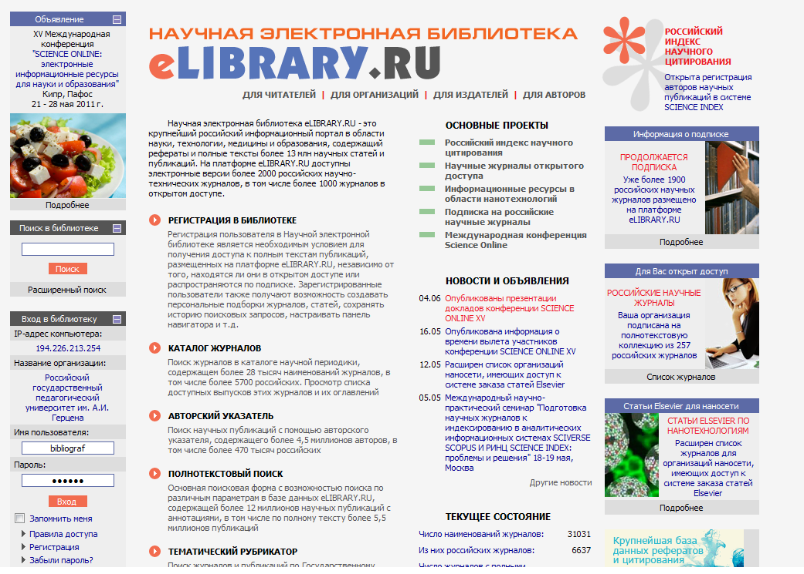

а затем нажать или на свой логин в разделе «Текущая сессия», или на «Персональная карточка» в разделе «Навигатор», чтобы перейти к редактированию личных данных, в нашем случае, к регистрации в SCIENCE INDEX.

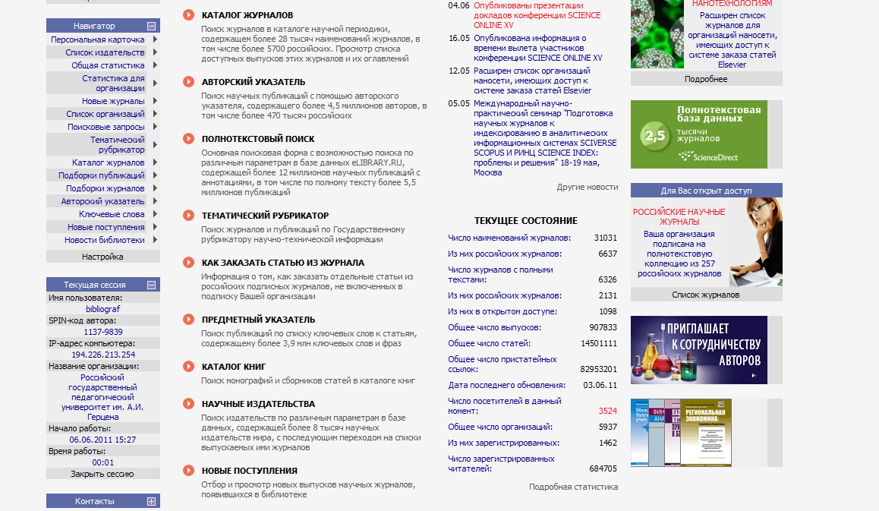

Когда вы откроете свою анкету, вы найдете внизу (над кнопкой «Сохранить») следующую опцию

После выбора этой опции (щелкнуть в окошечке), откроются еще несколько полей для заполнения, которые позволят оптимизировать процесс идентификации вас как автора.
Ряд полей заполняется вручную, а некоторые с помощью кнопок «Добавить», «Выбрать» или выпадающих списков.

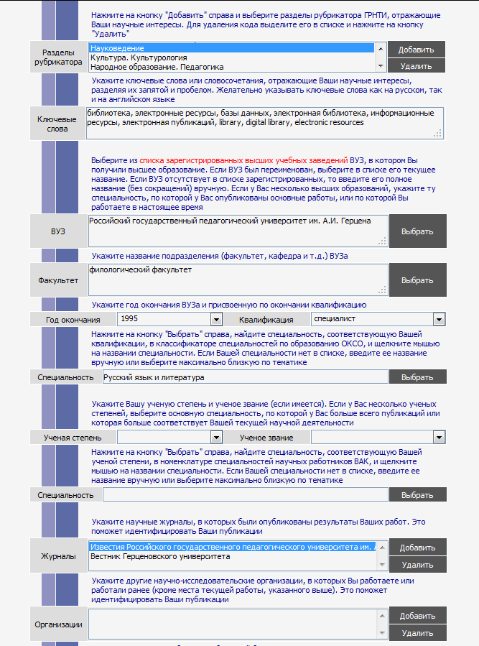

В последнем вопросе система предлагает вам идентифицировать также и англоязычное написание вашей фамилии и инициалов. Система покажет вам сгенерированный ею вариант, но также предлагаются и поля для заполнения, если вы с этим вариантом не согласны или уже использовали в статьях другое написание.
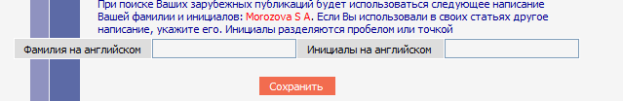
После заполнения всех полей нажмите кнопку «Сохранить»

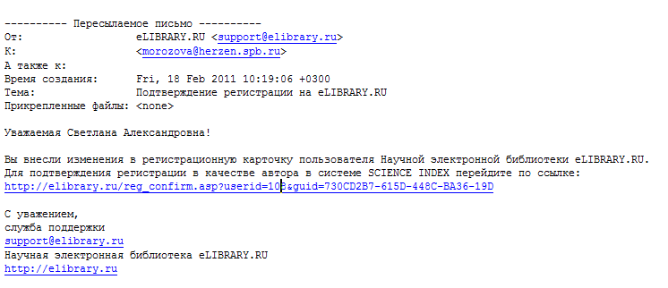
После окончания процесса регистрации вам придет письмо на электронный адрес, указанный в анкете. В письме необходимо нажать на ссылку активации регистрации в системе SCIENCE INDEX.
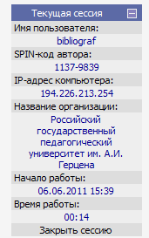
- Теперь, когда вы будете входить в Научную электронную библиотеку E-Library под своим именем, вы будете также видеть свой индивидуальный SPIN-код автора, который генерируется автоматически при регистрации в SCIENCE INDEX. В дальнейшем, как предполагается, каждая российская публикация должна будет содержать данный SPIN-код рядом с именем автора, чтобы упростить процесс машинной обработки данных при размещении их в Российском индексе научного цитирования.

III. ВОЗМОЖНОСТИ СЕРВИСА SCIENCE INDEX

- Для авторов, зарегистрировавшихся в системе SCIENCE INDEX, открываются несколько новых сервисов, недоступных остальным пользователям.

- Персональный профиль автора
После входа в систему под своим именем вы увидите, что раздел «Для авторов» теперь содержит не инструкции по регистрации, а Персональный профиль автора, который позволит вам в несколько кликов получить данные о своей публикационной активности, цитировании, а также отредактировать эти сведения, если они не соответствуют действительности.
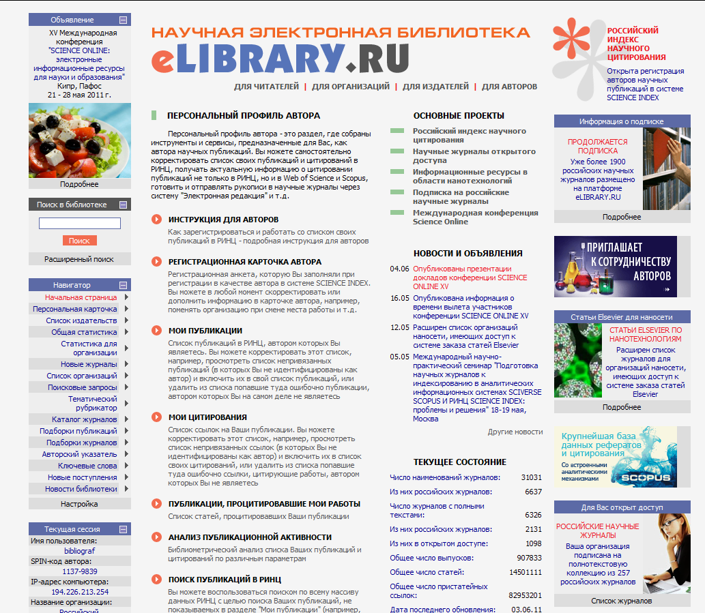

- Раздел «Мои публикации» и редактирование списка публикаций

В разделе «Мои публикации» вы можете увидеть, для каких статей система идентифицировала вас как автора автоматически.
Если в этом перечне есть статьи, автором которых вы не являетесь, вы можете удалить их из своего списка, «освободив» для их истинного автора.

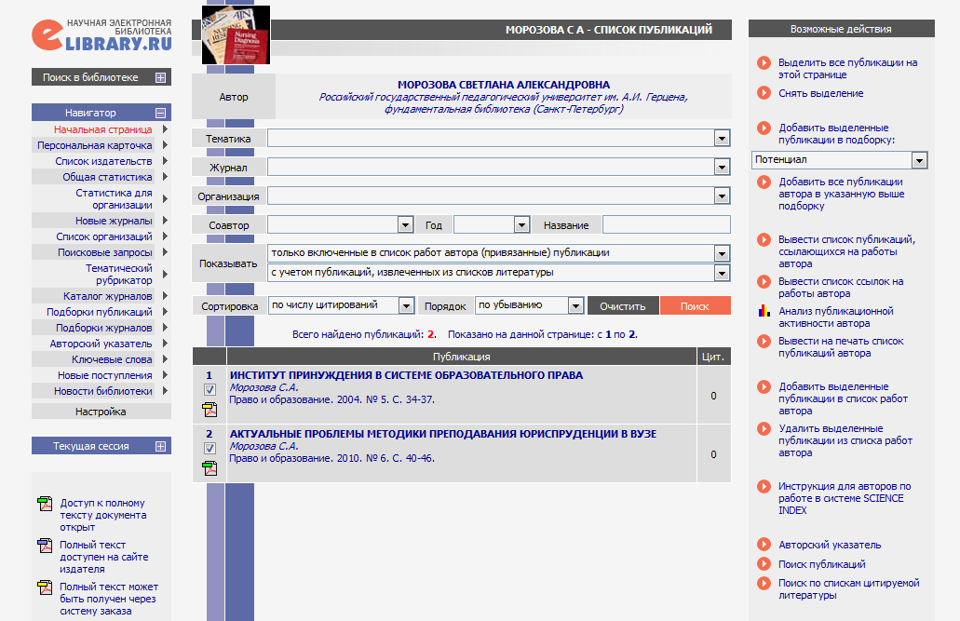

С другой стороны, если вам известны ваши работы, размещенные на платформе E-Library, но не включенные в ваш персональный авторский профиль, вы можете добавить их, дополнив тем самым данные публикационной активности и для себя, и для университета. Для этого необходимо провести поиск в разделе «Поисковые запросы»
Запрос может содержать или только фамилию автора, или названия статей, которые вы не увидели в своем авторском профиле.

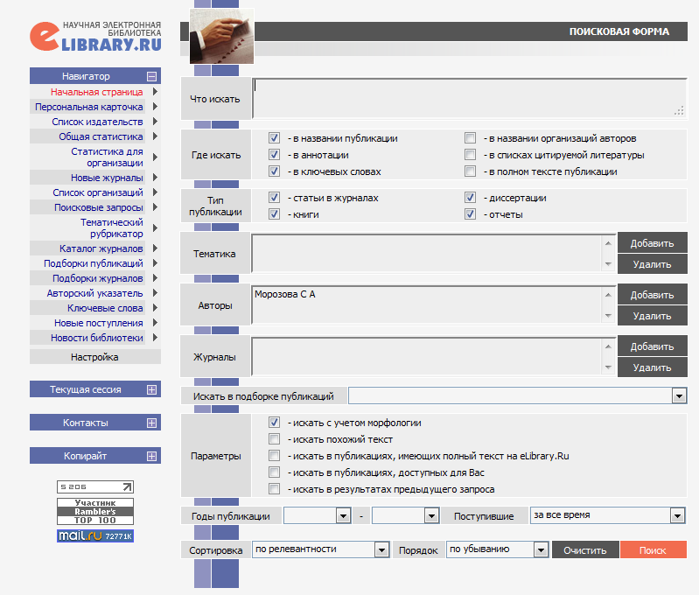
В полученных результатах необходимо нажать на название статьи, которой нет в вашем авторском профиле (статьи из вашего профиля в списке найденного будут отмечены звездочкой ), открыть ее описание, и в данном окне воспользоваться сервисом добавления статьи к вашему авторскому профилю. Это сервис будет активен только для статей, в которых фамилия и инициалы автора полностью совпадают с вашими.
После этих действий добавленные публикации будут участвовать в расчетах вашей публикационной активности, данных о цитировании, а также повлияют и на показатели оценки деятельности университета в целом.
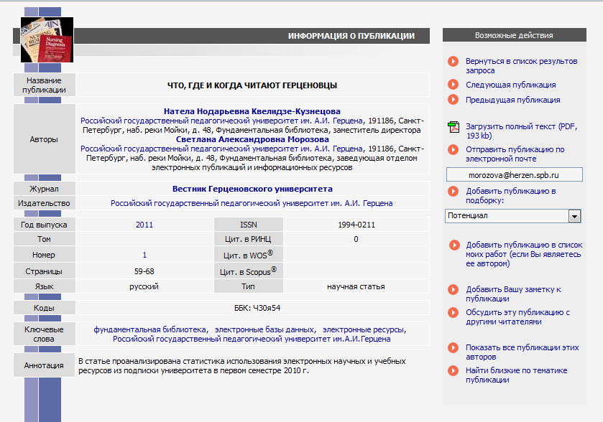
Цель данной инструкции – помощь в регистрации и начале работы. Более подробную информацию можно найти на портале Научной электронной библиотеки E-Library:

Инструкция для пользователя http://elibrary.ru/projects/subscription/manual_elibrary_for_user.pdf

Инструкция для авторов по работе в системе Science Index http://elibrary.ru/projects/science_index/author_tutorial.asp

РИНЦ и Science Index в вопросах и ответах
http://elibrary.ru/projects/science_index/science_index_questions.asp

